xxx | Spett.le

Alla Cortese attenzione Sig.

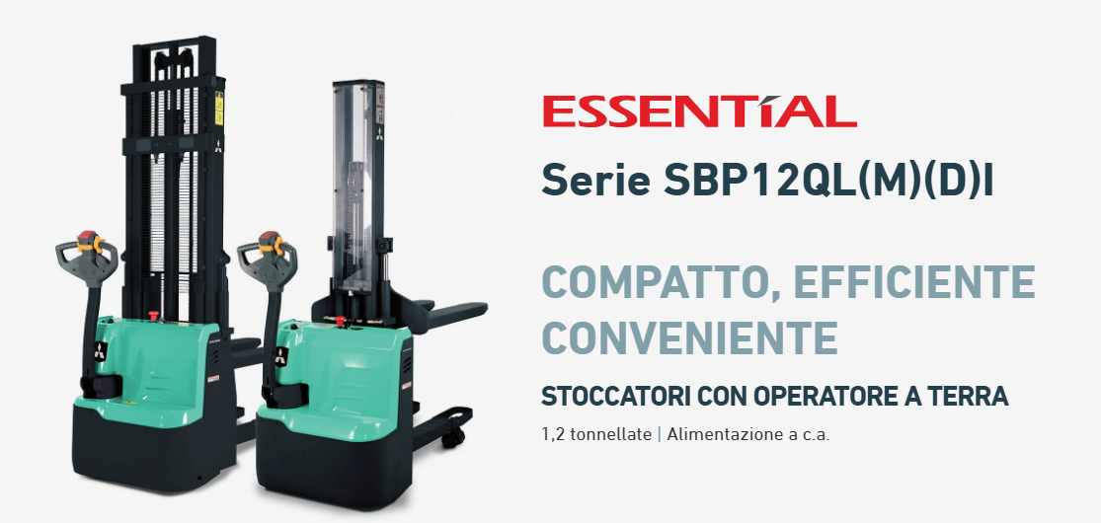

Elevatore a colonna elettrico
Gli stoccatori con operatore a terra della serie SBP12QL(M)(D)I sono la scelta perfetta per una varietà di funzioni di impilamento leggero per altezze di sollevamento fino a 3 m. Il pulsante della velocità di marcia lenta garantisce un'eccellente manovrabilità in spazi ristretti mentre si opera a basse velocità con il timone in posizione verticale.

Per il funzionamento su rampe e pavimenti irregolari, il sollevatore iniziale (disponibile sui modelli D) rende il trasporto dei pallet un gioco da ragazzi e consente anche di trasportare due pallet contemporaneamente.

Il design compatto del carrello lo rende ideale per corridoi stretti di magazzino e in aree ristrette come ascensori, soppalchi e furgoni per le consegne.

I modelli M sono caratterizzati da un design monostadio che offre all'operatore un'eccellente visibilità anteriore.

CARATTERISTICHE PRINCIPALI
• Capacità di carico 1.200 kg
Forche 1150 mm.
Altezza di sollevamento 3000 mm.
Doppio sollevamento ( zanche + forche )

• Motore di azionamento CA a bassa manutenzione
• Batteria al gel a bassa manutenzione 105Ah
• Indicatore del livello della batteria e ore di funzionamento
• Impianto elettronico Curtis
• Timone Curtis ergonomico e resistente per il massimo comfort dell’operatore
• Sollevamento iniziale incluso
• Caricabatterie integrato
• Design compatto

Prezzo netto: € trasporto escluso

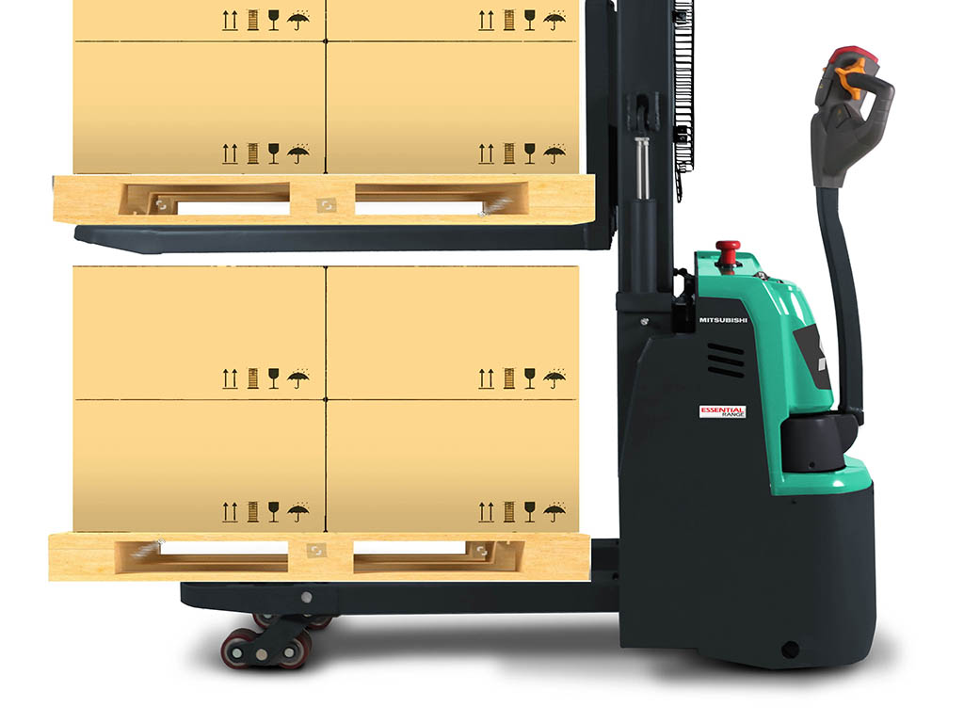
Sollevamento iniziale
Trasportando due pallet impilati contemporaneamente, la produttività può essere raddoppiata. Il sollevamento iniziale consente inoltre di sollevare i carichi più in alto per una migliore altezza da terra su rampe, pendenze e superfici irregolari. (Modelli D)


Batteria agli ioni di litio
Ciò consente una ricarica rapida, riducendo al minimo la manutenzione, evitando la necessità di costose batterie aggiuntive e di lunghe sostituzioni.

Il timone: funzioni avanzate
Il timone Curtis con comandi a portata di mano può essere utilizzato in posizione verticale per un funzionamento facile e sicuro in spazi molto ristretti come linee di produzione e all’interno di container.

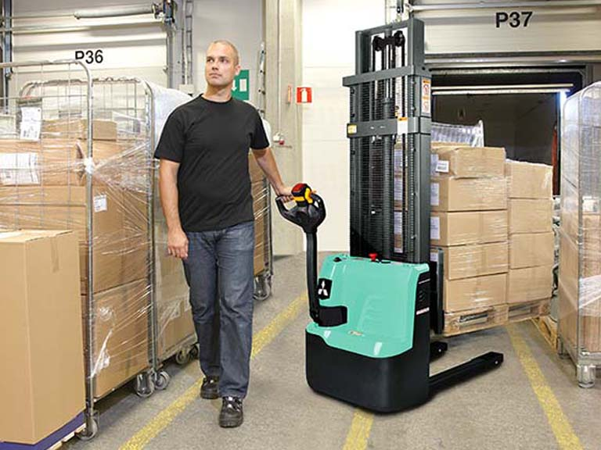
La modalità di marcia lenta consente di azionare il carrello con il timone in posizione verticale garantendo la massima manovrabilità
Il motore CA silenzioso ma potente offre buone prestazioni in rampa con il freno elettromagnetico che impedisce al carrello di andare all’indietro in maniera accidentale.
Il caricabatterie integrato consente di ricaricare facilmente le batterie.

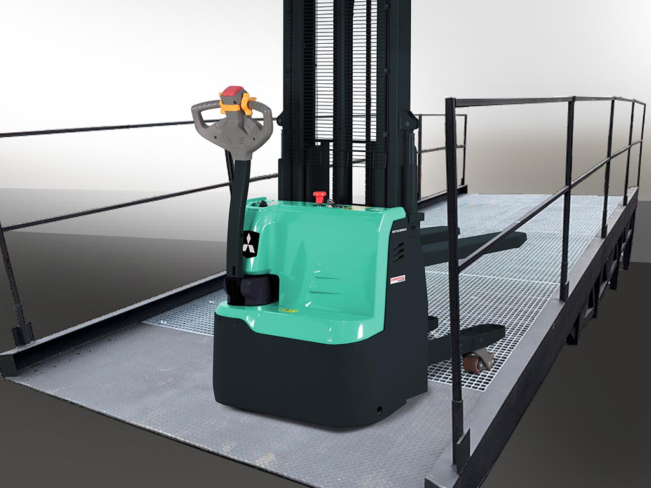

Freno
Arresta automaticamente il carrello in movimento all'indietro su pendenze e rampe per un funzionamento più sicuro.

Validità offerta | 30 giorni
Termini di pagamento | F.co XXX
Tempi di consegna | XXX  I tempi di consegna sono da intendersi dall’accettazione della società finanziaria e non tengono conto di eventuali chiusure e festività aziendali.
Trasporto | €.
Garanzia | 12 mesi
IVA | Esclusa

Cordiali saluti

